Suatu Kajian Teologis - Etis tentang Pengalihfungsian Tempat Karaoke yang di
dalamnya Terjadi Penyalahgunaan Seks oleh Pengunjung dan Pelayan Karaoke
di Lempe, Km 12, Kel. Rante Kalua’, Kec. Mengkendek, Kab. Tana Toraja

Diajukan kepada Sekolah Tinggi Agama Kristen Negeri (STAKN) Toraja
Untuk Memenuhi Persyaratan Guna Memperoleh Gelar Sarjana Teologi (S. Th.)
OLEH
ELSI SALT1KA
20092884
SEKOLAH TINGGI AGAMA KRISTEN NEGERI
(STAKN) TORAJA
2016

Sub Judul | : Suatu Kajian Teologis Etis tentang Pengalihfungsian Tempat  Karaoke di dalamnya Teijadi Penyalahgunaan Seks  Pengunjung dan Pelayan Karaoke di Lempe km 12, Kelurahan  Rante Kalua’, Kecamatan Mengkendek, Kabupaten Tana  Toraja.
Disiapkan Oleh | : Elsi Saltika
NIRM | : 20092884
Jurusan | : Teologi Kristen
Dosen pembimbing menyetujui dan menyatakan bahwa proposal skripsi  ini telah memenuhi syarat dan layak untuk dipertahankan dalam ujian, setelah  melalui proses pembimbingan dan pemeriksaan.  Mengkendek, Maret 2016 | Dosen Pembimbing
Pembimbing I  —-—r t | Pembimbing II

Nama | : Elsi Saltika
Nirm | : 20092884
Jurusan | : Teologi Kristen
Judul Skripsi | : Suatu Kajian Teologis Etis tentang Pengaiihfungsian Tempat  Karaoke di dalamnya Terjadi Penyalahgunaan Seks  Pengunjung dan Pelayan Karaoke di Lempe km 12, Kelurahan  Rante Kalua’, Kecamatan Mengkendek, Kabupaten Tana  Toraja.

Dosen Pembimbing : L Dr. Calvin Sholla Rupa’
2. Naomi Sampe, M. Th.
Telah dipertahankan oleh penulis di depan dewan penguji dalam ujian Strata
(SI) di Sekolah Tinggi Agama Kristen Negeri (STAKN) Toraja dan telah diyudisium
pada tanggal 30 Juni 2016.
Mengkendek, 21 Juli 2016

Panitia Ujian
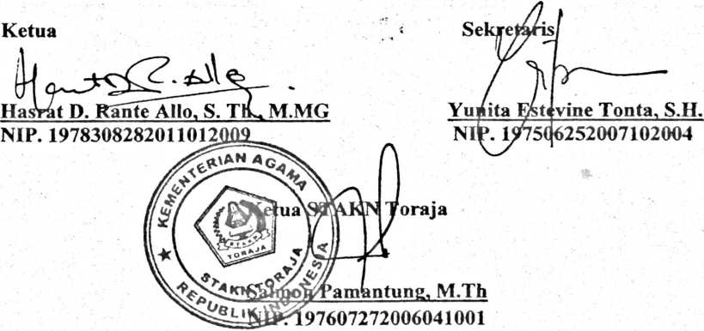
ABSTRAKSI
ELSI SALT1KA, Nirm 20092884 : Suatu Kajian Teologis - Etis tentang
Penyalahgunaan Seks di Tempat Karaoke, Lempe, km 12, Kelurahan
Rantekalua’, Kecamatan Mengkendek, Kabupaten Tana Toraja, di bawah
bimbingan Bapak Dr. Calvin Solla Rupa’ dan Ibu Naomi Sampe, M. Th.
Ketidakmampuan dalam mengendalikan diri serta mengekang nafsu
mengakibatkan seseorang mudah jatuh dalam berbagai pencobaan dan pergaulan
bebas. Akibatnya terjadi pengalihfungsian pada tempat-tempat yang seharusnya
difungsikan sebagaimana mestinya. Hal tersebut mendorong penulis untuk
meneliti dan mengkaji lebih dalam mengenai pengalihfungsian tempat karaoke
yang di dalamnya terjadi penyalahgunaan seks oleh pengunjung dan pelayan
karaoke.
Metode yang penulis gunakan dalam penelitian ini adalah metode
penelitian kualitatif. Penelitian memberikan gambaran bahwa pengalihfungsian
atau penyalahgunaan tempat-tempat karaoke sangat memprihatinkan karena
penyalahgunaan seks yang terjadi di dalamnya serta akibat-akibat yang
ditimbulkannya.
Setelah peneliti mengadakan penelitian, maka peneliti menyimpulkan
bahwa tidak semua tempat-tempat karaoke di dalamnya terjadi penyalahgunaan
seks, khususnya tempat karaoke yang sudah memiliki surat izin membangun
bangunan dan izin usaha. Berbeda dengan yang tidak memiliki surat izin sama
sekali, penyalahgunaan seks, meminum minuman keras, serta penyalahgunaan
obat-obat terlarang telah menjadi bagian dari aktivitas kehidupan mereka yang
tentunya begitu sulit untuk dirubah.

